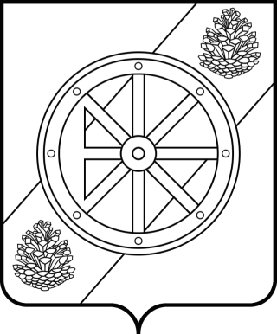

НЯНДОМСКИЙ МУНИЦИПАЛЬНЫЙ РАЙОН

АРХАНГЕЛЬСКОЙ ОБЛАСТИ

Собрание депутатов шестого созыва

Р Е Ш Е Н И Е

сорок второй очередной сессии

от « 26 » мая 2022 года | № 209
г. Няндома

О внесении изменений в Положение об Управлении образования администрации Няндомского муниципального района Архангельской области

Руководствуясь статьей 24 Устава Няндомского муниципального района Архангельской области, Собрание депутатов р е ш а е т:
1. Внести в Положение об Управлении образования администрации Няндомского муниципального района Архангельской области, утвержденное решением Собрания депутатов муниципального образования «Няндомский муниципальный район» от 24 декабря 2015 года № 100 следующие изменения:
1.1. Абзац двадцатый пункта 2.2.2. исключить.
1.2. Подпункт м) пункта 2.3. исключить.
1.3. Подпункты н), о), п), р) пункта 2.3. считать соответственно подпунктами м), н), о), п) пункта 2.3.
2. Настоящее решение вступает в силу со дня его официального опубликования.

Глава Няндомского района А.В. Кононов

Председатель Собрания депутатов
Няндомского муниципального района
Архангельской области С.В. Старостин

